Comando DF

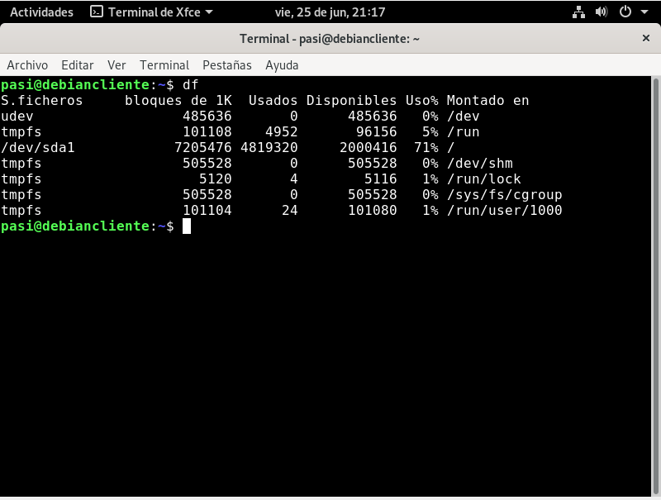

Comando top

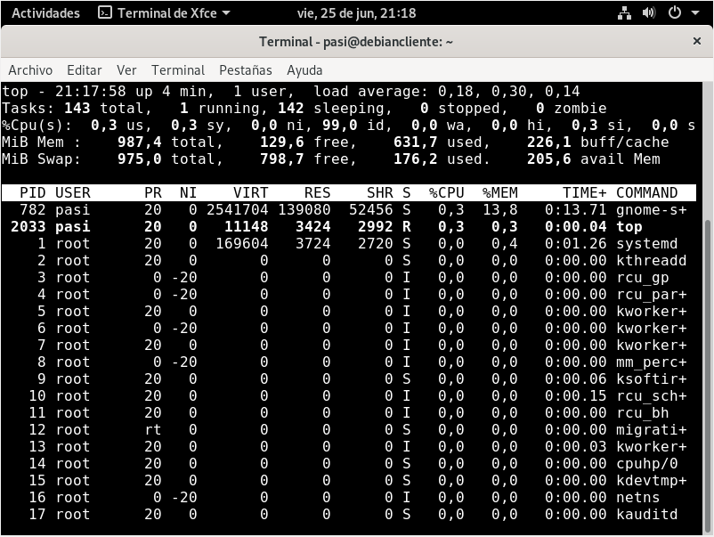

Apt-get upgrade

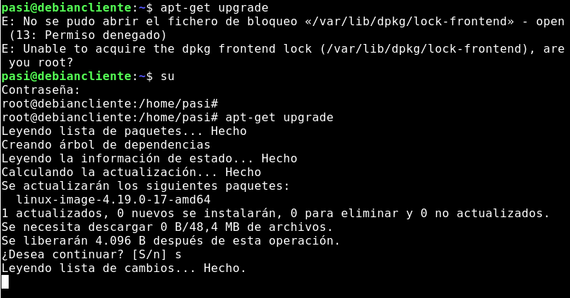

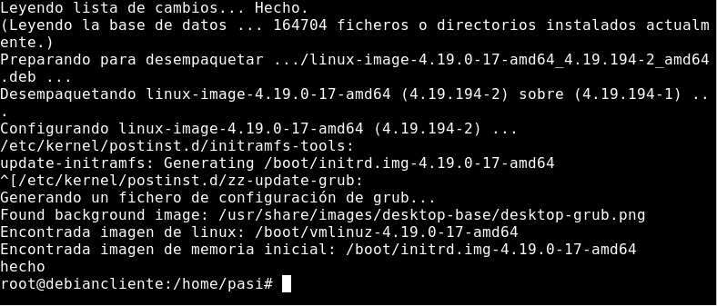

Apt-get install cowsay

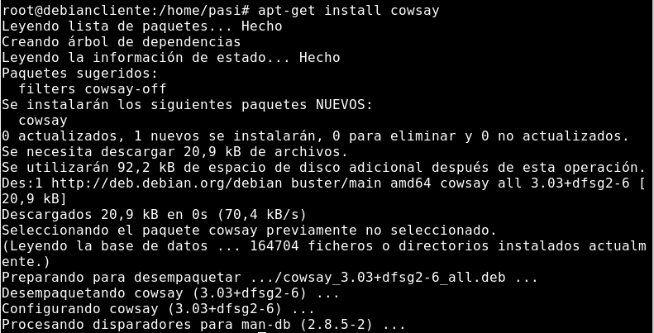

Cowsay “hola mundo”

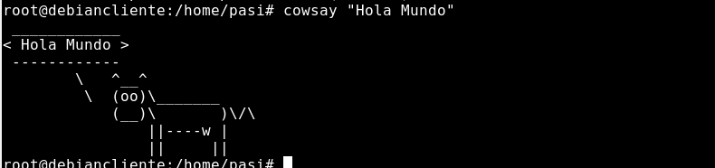

Primero: vimos el espacio total de la maquina virtual. El espacio disponible y el usado.

Segundo: verificamos el funcionamiento del servidor en tiempo real.

Tercero: Actualizamos el sistema operativo “linux”

Cuarto: Instalamos la vaquita en la terminal.

Quinto: usamos la vaquita con un dialogo escrito “Hola Mundo”